Отчет по лабораторной работе №4
«Формирование и использование онтологической модели»

Выполнил студент
группы ИВТИИбд-13
Сюткин Дамиан

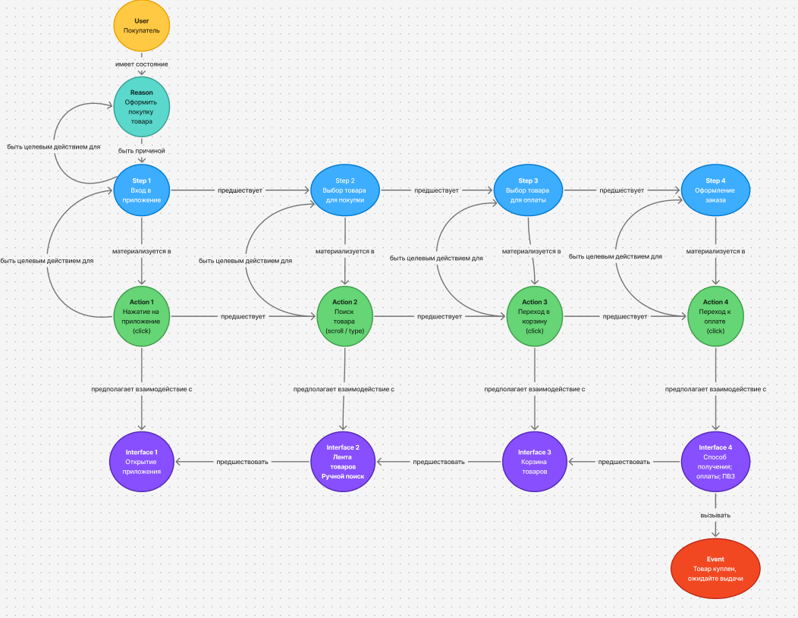
1) Рисунок фрагмента модели, подготовленный в графическом редакторе;

2) Описание модели, а также всех задействованных правил;
2.1) User (Пользователь) → «Пользователь».
2.2) Reason (Причина) → «Оформить покупку заказа»
2.3) Step (Шаг сценария):
- step_AppEntry → «Вход в приложение».
- step_ProductChoose → «Выбор товара для покупки».
- step_ProductPayment → «Выбор товара для оплаты».
- step_OrderPlacing→ «Оформление заказа».
2.4) Action (Действие)
- action_AppEntry → «Нажатие на приложение» (click).
- action_ProductSearch → «Поиск товара» (scroll / type).
- action_ShopCart → «Переход в корзину» (click).
- action_PaymentType → «Переход к оплате» (click).
2.5) Interface (Интерфейс)
- interface_OpenApp → «Открытие приложения».
- interface_SearchEngine → «Лента товаров / Ручной поиск».
- interface_CartButton → «Корзина товаров».
- interface_TypeOfPayReceiveDP → «Способ получения; Оплаты; ПВЗ».
2.6) Event (Событие) → «Товар куплен. Ожидайте выдачи».
